Le 01/11/18, j’ai participer à la Game-Jam à Louvain-La-Neuve.

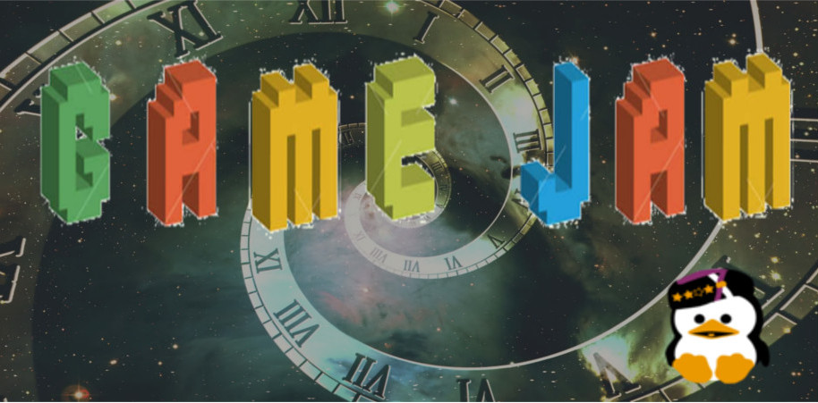

Le but étant d’apprendre le langage python.

Ce fut une déception car c’était la première édition du genre. C’était donc un « test » qui ne fut pas très concluant. J’ai principalement appris en autonomie avec mon groupe. Les personnes qui ont organisé l’événement étaient présentes et répondaient aux questions mais ne nous ont pas accompagnés au travers d’exercices.

Nous avons tenté de réaliser un Tetris du début jusqu’à la fin (de 17h à 23h) mais celui-ci ne fut pas très concluant.

J’ai donc tout de même pu apprendre les bases du python malgré les problèmes rencontrés.